ข้อมูล เดือนมกราคม 2568
3. งานป้องกันปราบปราม
3.1 เขตจุดตรวจ
จุดตรวจบังคับ(ในพื้นที่) 6 จุด
จุดตรวจบังคับ(นอกพื้นที่) 5 จุด
จุดตรวจอื่น(ในพื้นที่) 5 จุด
จุดตรวจอื่น(นอกพื้นที่) 20 จุด
จุดตรวจทั้งหมด(ในพื้นที่) 11 จุด
จุดตรวจทั้งหมด(นอกพื้นที่) 25 จุด

3.2 การตรวจจุดตรวจ
การตรวจจุดตรวจบังคับ(ในพื้นที่) 471 จุด
การตรวจจุดตรวจบังคับ(นอกพื้นที่) 322 จุด
การตรวจจุดตรวจอื่น(ในพื้นที่) 387 จุด
การตรวจจุดตรวจอื่น(นอกพื้นที่) 370 จุด
การตรวจจุดตรวจอาสาสมัครตำรวจ(ในพื้นที่) 13 จุด
การตรวจจุดตรวจอาสาสมัครตำรวจ(นอกพื้นที่) 26 จุด

3.3 การตรวจเยี่ยมประชาชน
การตรวจเยี่ยมประชาชน 178 จุด
การตรวจเยี่ยมประชาชน(ในพื้นที่) 0 จุด
การตรวจเยี่ยมประชาชน(นอกพื้นที่) 178 จุด

3.4 การตรวจค้นบุคคลและยานพาหนะ
การตรวจค้นบุคคลและยานพาหนะ 0 จุด
การตรวจค้นบุคคลและยานพาหนะ(ในพื้นที่) 0 จุด
การตรวจค้นบุคคลและยานพาหนะ(นอกพื้นที่) 0 จุด

3.5 Crime Mapping
การบันทึกCrime Mapping 2 จุด
การบันทึกCrime Mapping(ในพื้นที่) 0 จุด
การบันทึกCrime Mapping(นอกพื้นที่) 2 จุด

3.6 การตั้งจุดตรวจ(ตั้งด่าน)
การตั้งจุดตรวจ(ตั้งด่าน) 7 จุด

ภาคผนวก

การตรวจจุดตรวจ
เรียน ผู้บังคับบัญชา สภ.วังหิน ภ.จว.ศรีสะเกษ
วันนี้ 21 ม.ค.68 แต่เวลา 00.01 น.
ร.ต.อ.สุพลชัย ทองทวี รอง สวป. สภ.วังหิน ปฏิบัติหน้าที่ร้อยเวรป้องกันปราบปราม(ร้อยเวร 2-0) -ได้เรียกแถวสายตรวจรถยนต์ สายตรวจรถจักรยานยนต์ บริเวณโรงพยาบาลวังหิน ตรวจความพร้อมก่อนออกปฏิบัติหน้าที่ เช่น อาวุธปืน กุญแจมือ เสื้อเกราะ วิทยุสื่อสารและวัสดุอุปกรณ์ประจำรถปล่อยแถวสายตรวจปฏิบัติหน้าที่ตามที่ได้มอบหมายต่อไป
จึงเรียนมาเพื่อโปรดทราบ
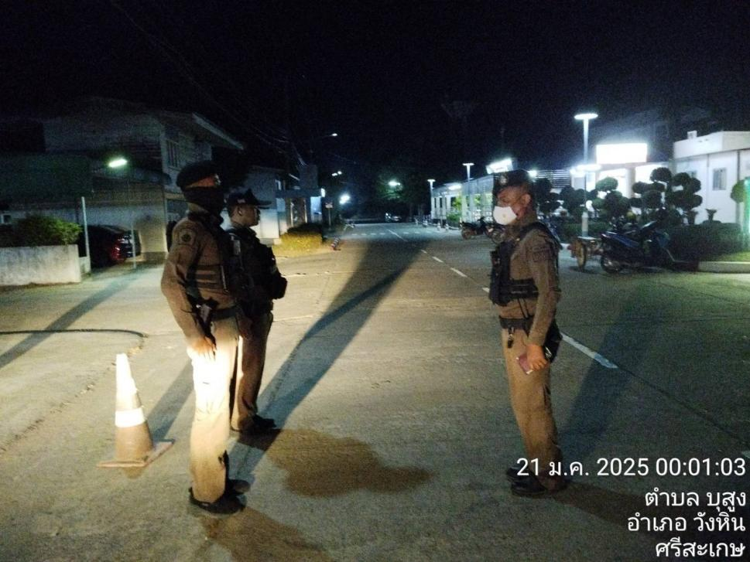
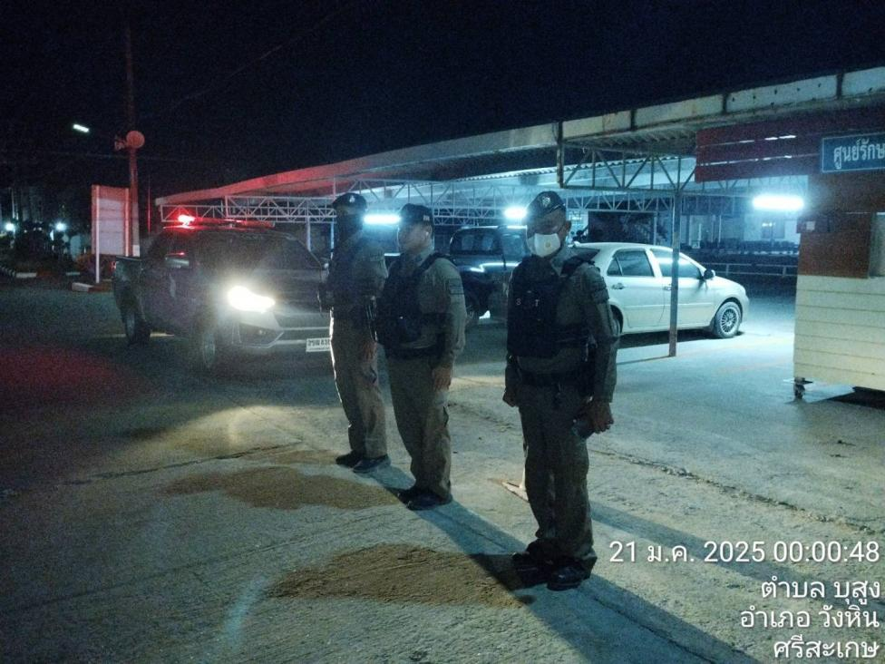

เรียน ผู้บังคับบัญชา สภ.วังหิน ภ.จว.ศรีสะเกษ
วันนี้ ( 23 ม.ค. 68 ) เวลาประมาณ 00.01 น. ร.ต.อ.ชัยภัทร สาระโท รอง สว(สส.) สภ.วังหิน ปฏิบัติหน้าที่ร้อยเวรป้องกันปราบปราม (ร้อยเวร 2-0) เรียกแถวสายตรวจรถยนต์ สายตรวจรถจักรยานยนต์ บริเวณ ธกส. สาขาวังหิน เช็กยอดตรวจจำนวน ตรวจอุปกรณ์ความพร้อมการปฏิบัติหน้าที่ เช่น อาวุธปืน กุญแจมือ เสื้อเกราะ วิทยุสื่อสารก่อนออกปฏิบัติหน้าตามที่ได้มอบหมายต่อไป
เหตุการณ์ทั่วไปปกติ
จึงเรียนมาเพื่อโปรดทราบ
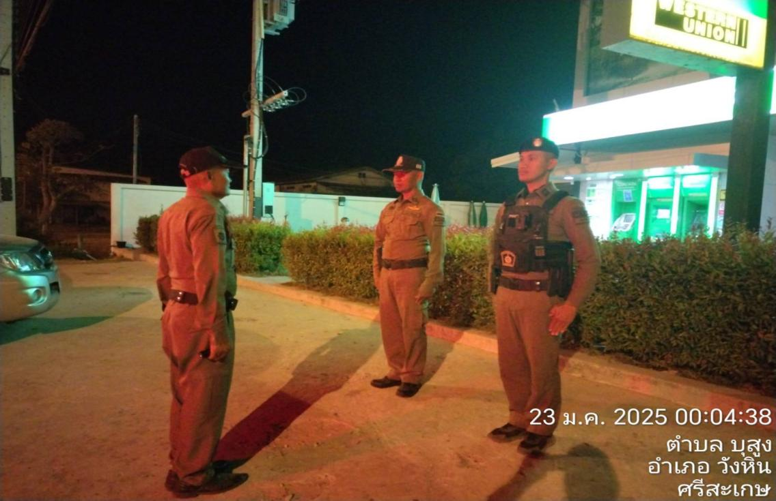
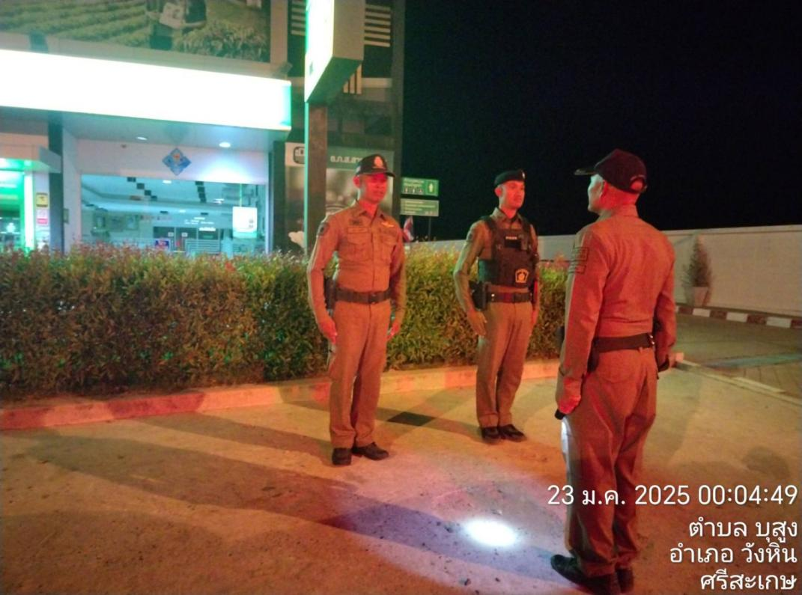

การตั้งจุดตรวจ(ตั้งด่าน)
เรียน ผู้บังคับบัญชา สภ.วังหิน ภ.จว.ศรีสะเกษ
ขอรายงานก่อนการตั้งจุดตรวจ ดังนี้
1. จุดตรวจบังคับใช้กฎหมายกวดขันวินัยจราจรเพื่อป้องกันและลดอุบัติเหตุทางถนน,คนต่างด้าวหลบหนีเข้าเมืองฯ,ยาเสพติดและป้องกันปราบปรามอาชญากรรมในพื้นที่
2.ประจำวันที่ 21 ม.ค. 2568 เวลา 09.30 - 10.30 น.
3. สถานที่ตั้ง ถนนสาย 220(ศรีสะเกษ-ขุขันธ์) บริเวณหน้า สภา.วังหิน ต.บุสูง อ.วังหิน จ.ศรีสะเกษ
4.ผู้อนุมัติให้ตั้งจุดตรวจ ผบก.ภ.จว.ศรีสะเกษ ตามหนังสือที่ 0018(ศก)12/381 ลง 20 ธ.ค.2567
5.ผู้ควบคุมการปฏิบัติ
5.1 พ.ต.ต.รักพงศ์ เพียงแก้ว สวป.สภวังหิน
6.หัวหน้าจุดตรวจ ร.ต.ท.ธนยศ ลาภทวี รอง สว(ป).สภ.วังหิน พร้อม นสต.ฝึกงาน กำลังปฏิบัติรวม 9 นาย
7.ได้ลงข้อมูลการตั้งจุดตรวจทางระบบ TPCC เรียบร้อย
7.1 ไม่รัดเข็มขัดนิรภัย 2 ราย
7.2 ไม่สวมหมวก 3 ราย
8.พร้อมภาพถ่ายประกอบ
จึงเรียนมาเพื่อโปรดทราบ
